西北工业大学2022-2023春季学期
学号 | 2020302721 | 班级 | 14012005
姓名 | 杨玺璇 | 学院 | 软件学院
大学生信息素养课程作业
# | 模块 | 作业内容
1 | 科学  【信息获取】 | 查询维基百科、百度百科等，应用PPT、Timeline JS（https://timeline.knightlab.com/）、vis.js Timeline（https://visjs.github.io/vis-timeline/）、（https://time.graphics/）、（http://free-timeline.com/）等“制作时间线”的软件工具，要求截图或制作动画、视频。  用时间线形式简述科学发展史，从最早的源头（公元前3000左右到1200）到21世纪。写出关键的科学突破、科学家和科学事件。
2 | 逻辑  【信息传输/存储】 | 查询维基百科、百度百科等  给出推动逻辑学发展的十位重要学者及其贡献简介。
3 | 伦理学  【信息处理】 | 借助Explore Google Earth、Google Earth Studio、Timelapse、Google Earth Pro工具，查询塞罕坝、毛乌素沙漠治沙演进，要求截图或制作动画、视频。  【提示：可以使用截图、录制屏幕视频工具，例如vokoscreenNG、Captura、ScreenToGif、Lightscreen】  从地球诞生到现代社会的生态演进史，简述生态文明建设和绿色发展的重要性。
4 | 信息素养  【信息呈现】 | 可以  （1）使用软件工具，例如Flourish studio（https://flourish.studio/）、FunWorld-数据播放器（https://www.funworld.fun/）  （2）使用编程工具，例如Python、Javascript、R语言（搜索Animated Bar Chart Race）  制作动态排名榜，信息自选（例如：世界各国GDP、专利申请等等）  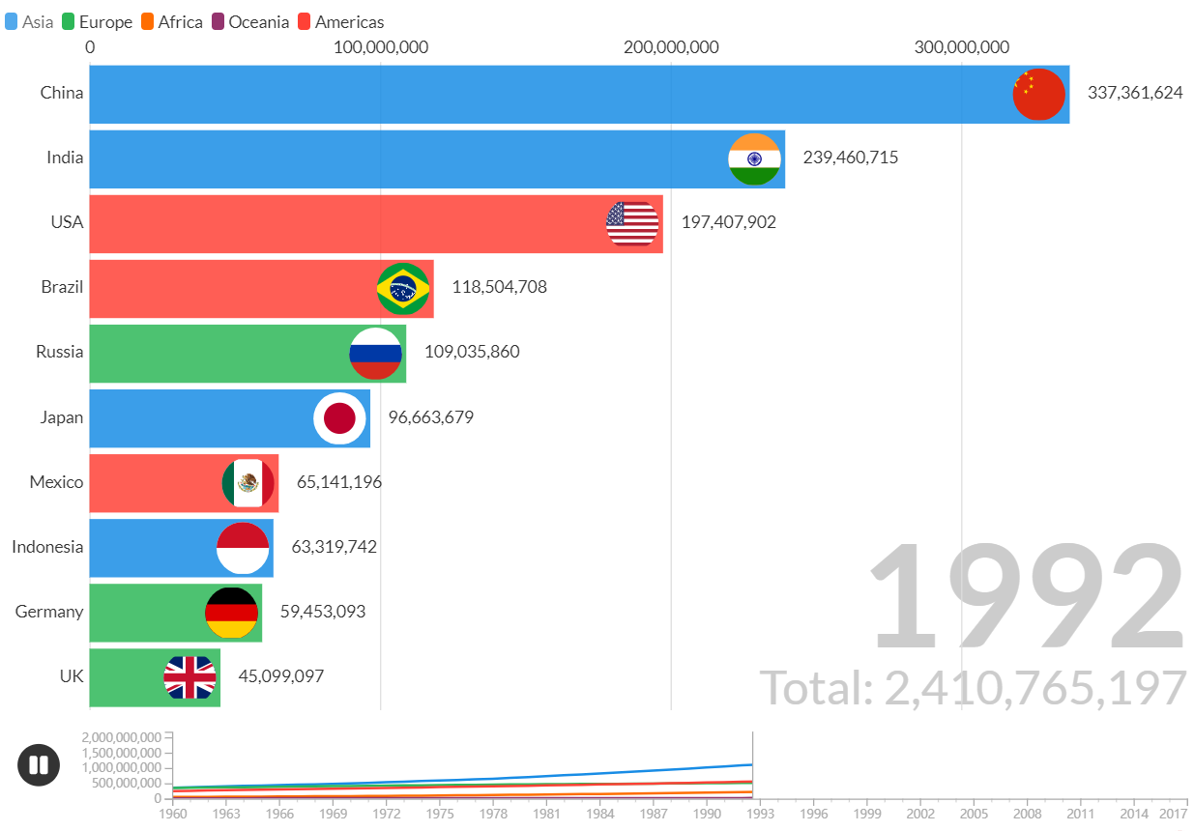
5 | 信息能力  【信息识别】 | 从网上查找，马太效应在虚拟世界中的表现是怎么样的，及其出现的原因。
6 | 创新  综合大作业 | 本题为选做题，若完成则课程总成绩起点为90分，否则起点为80分。  使用Adobe Premiere、Photoshop、After Effect等视频软件做一段不少于30秒的视频  （1）展现视频特技效果、抠像效果  （2）展现字幕  （3）内容向上、体现风貌
以上作业提交的内容若不正确、不健康、违反法律等
课程总成绩一律为0分。

作业提交方法：
步骤 | 请在  （1）Github（https://github.com/）或者Gitee（https://gitee.com/）、上申请个人账号XXX。  （2）创建一个名称为CIL项目（Collegiate Information Literacy，大学生信息素养简称），注意名称全为大写字母。  （3）该项目最终可通过（https://github.com/XXX/CIL）或（https://gitee.com/XXX/CIL）访问。  （4）在该项目下，分别创建5个文件夹存放上述作业的答题结果文件。
图示 | https://github.com/XXX/CIL、https://gitee.com/XXX/CIL下文件夹示例  homework1，存放作业1全部的文件（包括WORD、图片、视频等等）  homework2，存放作业2全部的文件（包括WORD、图片、视频等等）  homework3，存放作业3全部的文件（包括WORD、图片、视频等等）  homework4，存放作业4全部的文件（包括WORD、图片、视频等等）  homework5，存放作业5全部的文件（包括WORD、图片、视频等等）  homework2023，存放完成作业的情景照片或视频

注意，可以将你查阅资料的电脑屏幕（截图、录屏）记录下来，将你做作业时的情景拍照、录像记录下来。将其存放在“homework2023”文件夹中，这个操作，会对总成绩有加分。
拍照时，请同学帮忙，除了正脸（保护你的隐私），每个角度都来一张，多多益善。总之，体现你做事认真、挥汗如雨、思考深邃的外在表现、修养内涵。

2023春季大学生信息素养课程作业
集中式布置
2023年5月15日之前完成。
2023年5月15-21日评阅。
必做5题，增选1题。

大学生信息素养作业答题
【1】截图
科学技术史分为六个阶段：
①公元前150万年开始使用石器——石器时代
②公元前5000年发明车轮——青铜时代
③公元前1000年冶铁技术的提高——铁器时代
④公元前1770年蒸汽机的发明——蒸汽时代
⑤1880年电灯泡的发明——电气时代
⑥1969年最早的计算机网络的诞生——信息时代
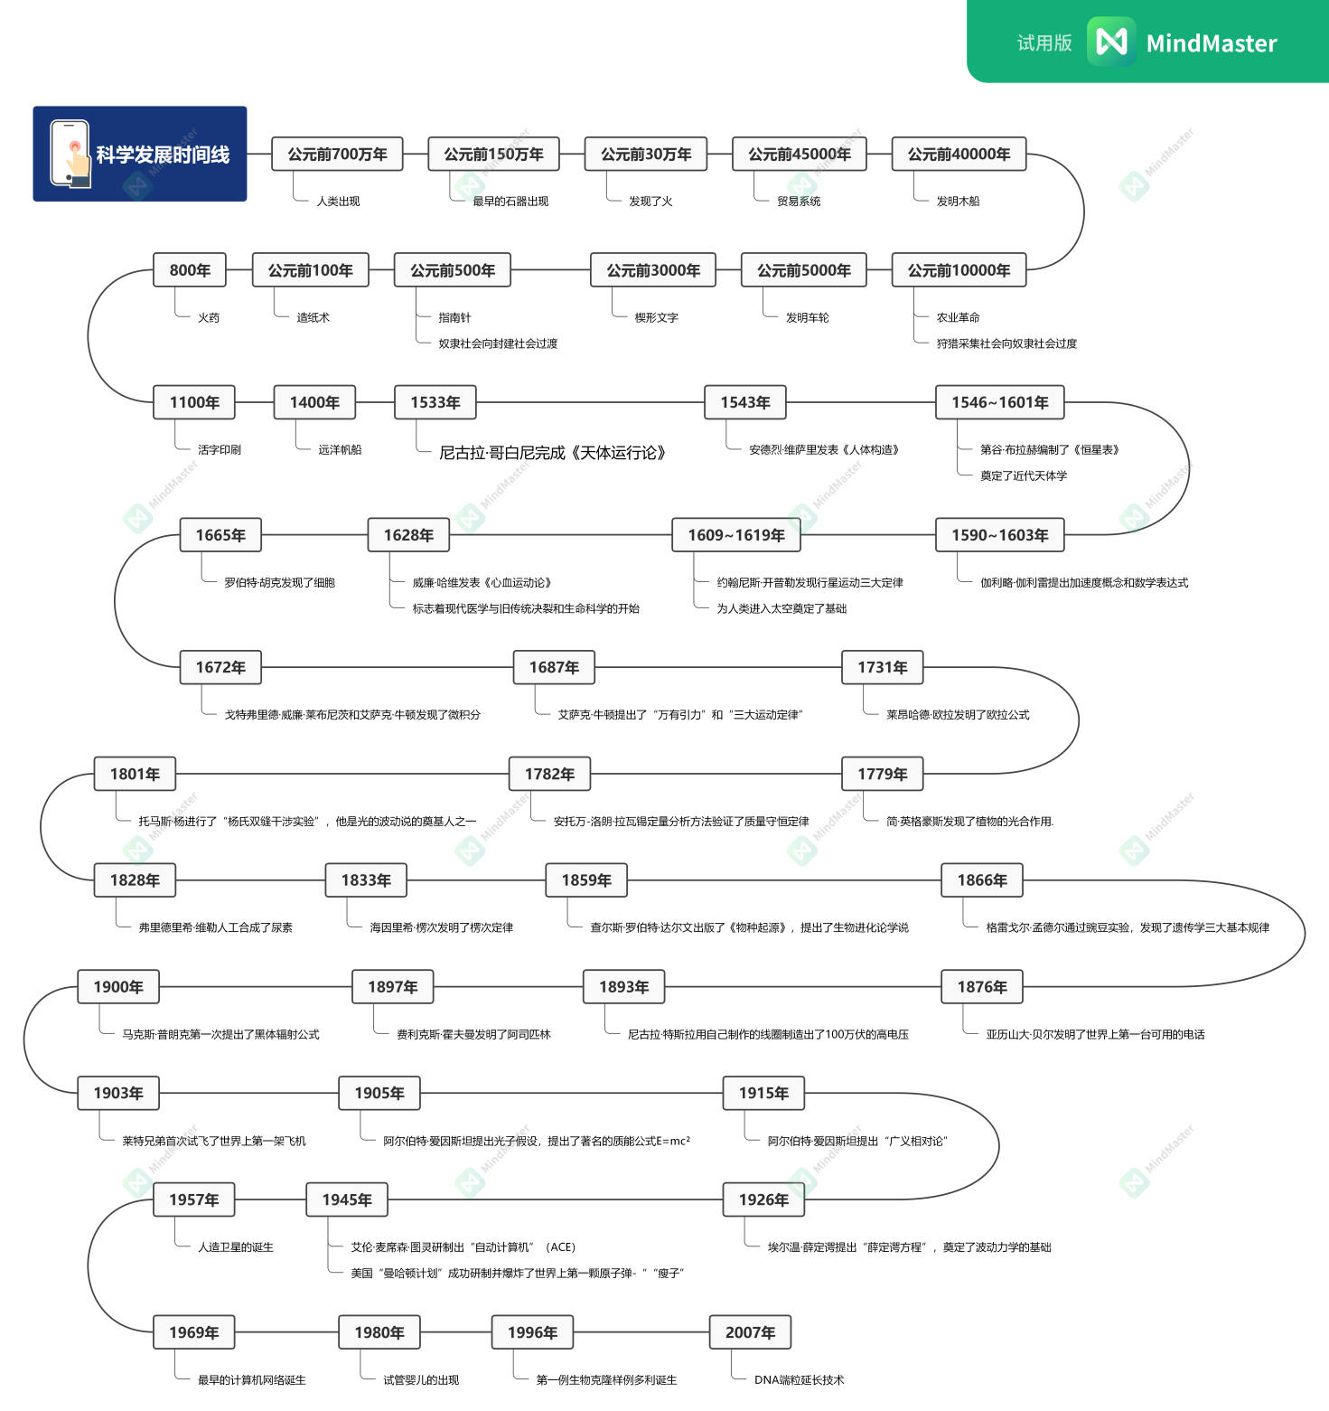
【2】直接在这里回答：
1、布尔。
布尔出版了《逻辑的数学分析》，这是他对符号逻辑诸多贡献中的第一次。
2、罗素。
罗素，英国哲学家、数学家、逻辑学家、历史学家、文学家，分析哲学的主要创始人，世界和平运动的倡导者和组织者。
3、卢卡西维茨。
卢卡西维茨，波兰的逻辑学家，代表作品是《论三值逻辑》。
4、哥德尔。
哥德尔，美籍奥地利数学家、逻辑学家和哲学家，是二十世纪最伟大的逻辑学家之一，其最杰出的贡献是哥德尔不完全性定理。
5、弗雷格。
弗雷格，德国数学家、逻辑学家和哲学家。是数理逻辑和分析哲学的奠基人。著有著作《概念演算——一种按算术语言构成的思维符号语言》、《算术的基础——对数概念的逻辑数学研究》等。
6、皮尔士。
皮尔士，美国哲学家，逻辑学家、实用主义创始人。他对形式逻辑做出重要贡献，他的“逻辑”所含盖的很多内容现在被称做了科学哲学和知识论；他发现并创建了作为记号语义学分支的逻辑学。
7、塔斯基。
塔斯基，波兰裔犹太逻辑学家、数学家、语言哲学家，后居美国，职教于加利福尼亚大学伯克利分校。华沙学派成员，广泛涉猎拓扑学，几何学，测度论，数理逻辑，集论，元数学等领域，专精于模型论，抽象代数，代数逻辑。
8、墨子。
墨子是中国古代逻辑思想体系的重要开拓者之一，他在中国逻辑史上第一次提出了辩、类、故等逻辑概念，并要求将辩作为一种专门知识来学习。
9、陈那。
陈那精通传统婆罗门学说，他对婆罗门传统的正理论进行了根本性的改革，创立了佛教新因明的逻辑体系，并对逻辑学（因明学 ）的发展有着重要的贡献。
10、亚里士多德。
亚里士多德，从科学学与科学史的意义上，他拥有自己的逻辑学范式，是原创的逻辑学基础理论的逻辑学人，以逻辑为研究对象，区分逻辑正确与否，并且对逻辑学有很高造诣。

【3】截图
习近平总书记在参加十三届全国人大二次会议内蒙古代表团审议时指出，在“五位一体”总体布局中生态文明建设是其中一位，在新时代坚持和发展中国特色社会主义基本方略中坚持人与自然和谐共生是其中一条基本方略，在新发展理念中绿色是其中一大理念，在三大攻坚战中污染防治是其中一大攻坚战。这“四个一”体现了我们党对生态文明建设规律的把握，体现了生态文明建设在新时代党和国家事业发展中的地位，体现了党对建设生态文明的部署和要求。深刻理解和把握这“四个一”，对于我们深入贯彻习近平生态文明思想，努力建设美丽中国具有重要意义。
强调生态文明建设是“五位一体”总体布局中其中一位，就是要求我们从中国特色社会主义事业全局出发，深刻理解和把握生态文明建设的重要性和紧迫性。良好的生态环境是社会生产力持续发展的重要基础。一段时间，我国雾霾天气、一些地区饮水安全和土壤重金属含量过高等严重污染问题集中暴露，老百姓意见大、怨言多，社会反映强烈。习近平总书记强调，这既是重大经济问题，也是重大社会和政治问题，必须下大气力解决好。
强调生态文明建设是“五位一体”总体布局中其中一位，还要求我们必须自觉把生态文明建设融入经济建设、政治建设、文化建设、社会建设各方面和全过程。生态环境问题，归根结底还是经济发展方式的问题。根本改善生态环境状况，必须改变过多依赖物质资源消耗、过多依赖规模粗放扩张、过多依赖高能耗高排放产业的发展模式。习近平总书记提出和推进供给侧结构性改革，一个重要任务就是要调整产业结构，一手坚定不移抓化解过剩产能，一手大力发展低能耗的先进制造业、高新技术产业、现代服务业，塑造更多依靠创新驱动、更多发挥先发优势的引领型发展。

【4】截图
见文件夹

【5】直接在这里回答：
马太效应，一种强者愈强、弱者愈弱的现象。
直至目前，一些科技发达国家及跨国公司仍凭借对很多领域技术标准的控制，左右着产业格局的变化，在垄断技术之后，他们获得更多的经费，从而投入更加尖端的技术，而其他无该领域技术的国家或公司，则会在技术不断更新的情况下望尘莫及，从而只能依附于这些国家或跨国公司。同样，当一个网站、游戏或者博主有了一定的热度，它的热度便会逐渐增高，从而促进资金链流动，为甲方提供更加优质的内容；而其他没有热度的，便很难走进大众视野，资金链不足，很容易被埋没。
出现的原因：是由网民对于最早结识的新生事物的使用产生习惯性，显示出巨大的粘性。这些消费者很难再转到其他类似的、后续出现的事物上。。一方面，网民对垂直互联网产品个性化要求不如传统行业，能满足自己的需求即可，这与服装、IT、汽车、饮料等行业有本质区别。个性化要求较低使得消费者倾向于选择大家都在使用的产品，致使位居第一的企业用户规模快速扩大，越来越集中。另一方面，很多互联网应用具有社交因素，网民使用时可能与他人产生联系，规模大的企业用户较多，网民与其他社交联系人互动更容易，也使得网民倾向于选择用户规模较大企业。企业方面，实力进一步增强后，更有能力加大投入，用于引进人才、提升软硬件技术、提升服务水平。互联网企业用户规模扩大，能吸引资本投入或者大规模盈利，使得企业有更多的资金来进一步增强自身实力，在人才、技术、服务上加大投入。部分互联网垂直行业排名第一的企业就像一个黑洞，吸走了行业内大部分优质资源，使后面的长尾企业变得越来越弱，自己则变得越来越强大。

【6】简要给出制作过程说明、心得体会。
此视频是我参加2022年微信小程序比赛时制作的视频，用于介绍我们的微信小程序，该视频辅助我们的队伍取得了全国二等奖。我是队伍的队长，官网可查。
制作过程说明：
首先，我使用PR软件导入所需视频素材，并对其进行基本的剪辑和调整。接着，我使用PR软件的视频特效和抠像工具，对视频素材进行编辑和处理，使其具有更好的视觉效果和体验感。其次，我添加了字幕，以便观众更好地理解视频内容。最后，我对视频的音效进行了调整和优化，让观众在观看视频时获得更加舒适的听觉体验。
心得体会：
在制作视频的过程中，我感受到了PR软件的强大功能和便利性，能够提供各种视频特效和抠像工具，让用户可以轻松地制作出高质量的视频内容。同时，在视频制作的过程中需要注重创意和独特性，这可以让视频更加吸引人，同时可以提高观看者的记忆和印象。另外，在添加字幕时，需要注意字幕的风格和颜色搭配，让字幕更加清晰易读，让观众更好地理解视频的内容。视频制作需要不断进行尝试和探索，发掘出更多的创意和技巧，才能制作出优秀的视频作品。

